基于MRF的DTI图像FCM分割算法研究
陈康，张相芬
上海师范大学,信息与机电工程学院, 上海,200234
摘要：传统的模糊C-均值聚类(Fuzzy C-means clustering, FCM)擅长解决图像中存在的模糊性和不确定性问题，是最常用的医学图像分割技术之一。但FCM算法没有考虑图像之间的邻域信息，只考虑了图像灰度信息，导致其抗噪性能很差。为了充分利用图像区域信息，改善FCM的缺点，将马尔科夫随机场(Markov random fields, MRF)和FCM进行了结合。本文提出一种基于邻域密度的自适应加权函数，通过判断像素值在其窗口邻域内的离散种类，将像素权值根据像素种类进行自适应变化，可以更加充分地利用FCM和MRF的优点。图像分割实验结果表明，本文算法较FCM算法以及现存的MRF和FM联合算法具有更强的抗噪声性能以及更好的分割准确度。
关键词：模糊C-均值聚类(FCM);马尔科夫随机场(MRF);DTI图像;邻域信息
Application of FCM algorithm based on MRF in DTI image segmentation
Chen Kang，Zhang Xiangfen
College of Information, Mechanical and Electrical Engineering, Shanghai Normal University, Shanghai 200234, China
Abstract:Traditional Fuzzy c-means clustering (FCM) is one of the most commonly used medical image segmentation technologies because it is good at solving Fuzzy and uncertain problems existing in images.However, the FCM algorithm does not take into account the neighborhood information between images, but only the gray information of images, resulting in poor anti-noise performance.In order to make full use of image region information, the disadvantages of FCM were improved. We combine Markov random fields (MRF) and FCM.This paper presents an adaptive weighting function. By judging the pixel type of pixel value in its neighborhood, the pixel weight can be adaptively changed according to the pixel type, improving the combination of weight fixation of existing algorithms and making full use of the advantages of FCM and MRF. Experimental results show that the proposed algorithm has stronger anti-noise performance and better segmentation accuracy than FCM algorithm.
Keywords: fuzzy C-means clustering (FCM); Markov random field (MRF); DTI image; neighborhood information

0引言
弥散张量成像(Diffusion Tensor imaging, DTI)^{[1]}是基于弥散加权技术发展起来的新型成像模态。DTI可以提供其他成像方式不能提供的独特信息，具有很多其他成像技术所没有的优点，例如非侵入性和不需要造影剂等，并且DTI也是无创辨识活体脑白质微细结构的唯一技术。DTI可以在脑组织的分子水平上进行病变检测，并配合临床诊断，对某些疾病(脑缺血、中风、老年痴呆及精神分裂等)的发病早期进行水分子扩散异常检测，而常规核磁共振成像(MRI)等设备难以检测到这种变化^{[2]}。
图像分割是医学图像处理领域不可缺少的重要环节，是医学图像分析、理解、描述和三维重构等处理技术的前提，也是医学图像分割是医学图像处理领域的研究热点和难点问题。医学图像分割的本质是将所需要的目标从比较复杂的背景中提取出来，为临床治疗提供可靠的依据^{[3]}。常用的医学图像分割方法有阈值法、边缘检测法、区域生长法、模糊聚类法、神经网络法、遗传算法和小波变换法等等。由于医学图像的特殊性，图像之间的模糊性和不确定性会导致图像之间存在部分混叠，使得医学图像中不同个体组织之间很难找到清楚的边界，不能很好地分割图像。模糊理论可以很好地处理边界模糊问题，因此模糊聚类算法成为一种有效的医学图像分割方法。
FCM是现代应用最为广泛的模糊聚类算法，具有简单、无监督、稳健性好等特点^{[4]}。FCM算法最早由Bezedek等提出，基本原理是通过迭代寻找聚类中心和隶属度函数，使得目标函数达到最小，从而实现图像的优化分割，当图像中存在模糊性和不确定性等不稳定因素时，可以体现出模糊理论的优势^{[5]}。传统的FCM聚类算法仅仅利用了灰度之间的相关性，未能利用图像的空间信息，因此分割结果不够准确，在信噪比较低的情况下，可能产生比较大的偏差^{[6]}。
基于MRF进行图像分割可以充分利用图像的空间相关信息^{[7]}，运用Gibbs场和最大后验概率(MAP)实现图像分割，可以有效地进行抗噪，但其缺点在于易出现过分割现象^{[8]}。
Liu等人结合FCM和MRF算法^{[9]}，潘伟等人结合Gibbs随机场和加权FCM算法对人脑MRI图像进行分割处理^{[10]}，这两种方法权值都是固定的，未能充分发挥FCM与MRF的优势。Ali等人利用FCM算法对人脑图像进行分割，首先利用形态学金字塔对预处理的多分辨图像和原始图像进行融合，再通过FCM算法对人脑图像进行分割，最终实验结果的准确率得到了提高^{[11]}。Pei等人将密度引入模糊C均值算法之中，通过计算样本集的密度，并使用密度值的大小来反应该样本点的重要性，利用数据点之间的密度关联程度去决定最初聚类中心^{[12]}。Ariyo等人在论文中提出sFCMKA算法，该算法结合K均值算法和FCM算法，其中FCM算法引入了空间信息，算法先利用模糊C均值分割脑组织信息，然后再利用K均值算法去分割不重叠的脑组织，最终取得了较好的实验结果^{[13]}。
从医学图像分割的角度，图像中的像素点大致可以分为噪声点、边缘点和区域内部像素点，不同类型的像素点对不同的图像分割算法适应度也有所不同。因此，粗略地将FCM和MRF用一种固定的权值进行结合不能充分利用两者优势，分割效果并不理想。实际中，应根据像素点的类型自适应调节权值。为此，本文提出了一种新的融合MRF和FCM的DTI图像分割算法。该算法根据不同类型的区域信息，对DTI图像进行自适应地线性加权，可以更加充分地发挥FCM和MRF算法的优点，提高分割准确性。

- 传统FCM算法
假设X是一个包含n个元素的有限集，即X={x₁，x₂，…，x_{n}}，FCM算法就是将所有元素分别划分到C个聚类中，V = {v_{i}}(i=1,2,...,C)为聚类中心矩阵，每一个聚类对应有限集中一部分元素的聚类结果，通过不断迭代使得目标函数不断收敛，最终完成聚类。 其目标函数为:
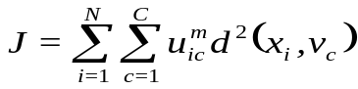 (1)
其中，J代表目标函数;d(x_{i}, v_{c})表示第i个元素与第c个聚类中心的欧式距离; m为模糊加权指数，且m ϵ [1,∞); 定义c×n的二维隶属矩阵U，U中的元素u_{ic}表示第i个元素x_{i}属于聚类c的隶属度。式(1)需要满足以下约束条件:
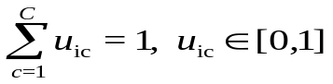 (2)
结合目标函数和隶属度性质，对公式(1)的目标函数进行更新：
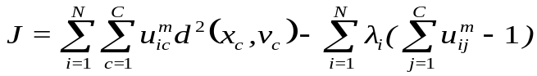 (3)
根据拉格朗日乘子法，可以求得当目标函数取得最小值时，隶属度和聚类中心的求解式(4)和(5)。
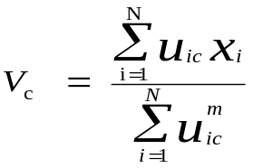 (4)
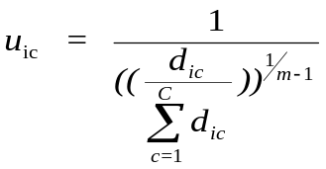 (5)
其中，i = 1，2，...，N；c = 1，2，...，C。
将每次迭代得到的各个类聚类中心和每个元素对每个类的隶属度值，代入公式(3)通过不断迭代求得目标函数的最小值，从而完成最终聚类，得到模糊聚类的结果U。
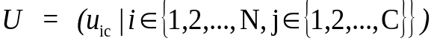 （6）
- 模糊MRF算法
DTI图像具有边界模糊性以及多噪声等特点，对DTI图像进行分割，不仅需要考虑DTI图像的灰度信息，还需要考虑DTI图像的空间信息。基于MRF模型的图像分割算法不仅能够充分利用图像的空间信息，而且具有很强的抗噪能力^{[14]} ，因此，本文将MRF模型用于DTI图像分割。
假设一个大小为L=M×N的DTI图像其马尔科夫随机场为Y={ Y(i,j) = y_{ij ，}(i,j)∈L}(其中L={(i,j) | i∈[1,M], j∈[1,N]})，y_{ij}是离散的随机变量且有y_{ij} = k，k∈{1,2,...,K},K是分类的数目。y_{ij} = k表示图像中在(i,j)处的像素点归于第k类。其中y={y_{ij} | y_{ij} ∈{1,2,...,K}}是马尔可夫模型。从Hammersley-Clifford定理可以知道，马尔可夫随机场与Gibbs随机场是等价的。因此，则Y的联合概率分布(Gibbs分布)为
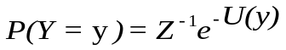 (7)
在式(7)中，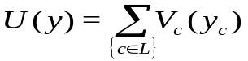表示能量函数，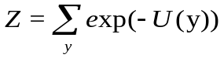称为配分函数，是归一化因子，V_{c}(y_{c})是仅与子团c内各项元值有关的子团势函数，即：
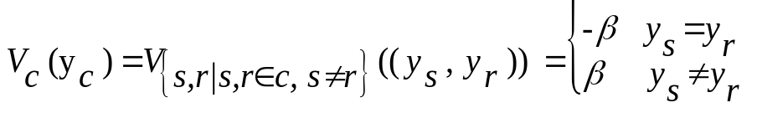 （8）
其中，β为耦合系数，表示领域内相邻像素的惩罚程度。s，r表示图像中的任意两个不相同的像素。
MRF关于空间的约束可以简单地描述为，图中每个像素的分类都只会被像素的邻域像素类别属性影响，和其邻域外的像素类别无关，即
(9)
式中，k∈[1,2,...,K], η_{ij}代表原图像中位置为(i,j)的点y_{ij}的邻域。其中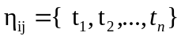，n表示y_{ij}的邻域范围中含有的像素数量。由式(7)-(9)可得，
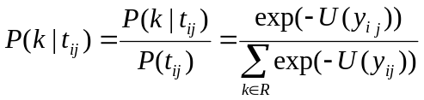 (10)
至此，得到了MRF空间约束场:
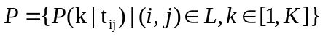 (11)

- FCM和MRF融合算法
传统FCM算法对DTI图像分割时，只考虑了DTI图像的灰度信息，未考虑DTI图像的空间信息，导致分割结果受噪声影响，分割精度下降。将FCM算法和MRF算法进行融合，可以充分利用DTI图像灰度信息和空间信息，使图像分割算法抗噪能力得到增强，进而提高DTI图像分割精度。本文基于像素邻域密度信息判定像素在其窗口邻域内的离散型，从而确定每个像素在其窗口邻域范围内属于离群点或是内部点，进而确定融合函数F(t | t∈L)，即当像素点t在其窗口邻域范围η(t)内是一个孤立的噪声点时，F(t)趋近于0;当像素点t是其邻域内部的点时，F(t)趋近于1。使用该方法对图像进行遍历，得到DTI图像的融合函数F(t)，再基于融合函数对FCM算法和MRF算法进行融合，使二者的结合更加合理。
离散点检测是基于像素窗口邻域密度的离群度进行。窗口邻域用于确定像素点的密度特征比较范围，即每个像素点的密度特征与该像素点窗口邻域内的各个像素点密度特征进行比较。
N_{k-ɛ}(t)表示在窗口长度为ɛ的情况下，与像素点t的欧氏距离最近的k个像素点的集合。根据像素t与其K-近邻内像素点o之间的欧氏距离d(t,o)可以得到像素t在ɛ窗口邻域内的密度ρ_{t}，即：
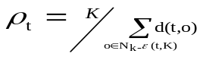 (12)
D(t,o)为像素点t到ɛ窗口邻域内像素点o的可到达距离，即式(13)。
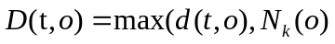 (13)
对于像素点t来说，其ɛ窗口邻域内密度为ɛ_{k}(t)，如式(14)，ɛ_{k}(t)反映了像素点t与整个ɛ窗口邻域内其他像素点的欧式距离关系，可达密度越小，该点是离群点的可能性越大。
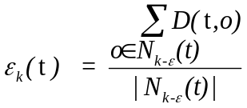 (14)
根据像素点t的ɛ窗口邻域密度，定义其离群因子系数L_{k-ɛ}(t)：
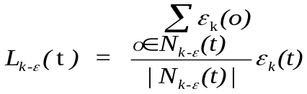 (15)
通过式(15)可知，如果像素点t的离群因子系数越接近1，则说明该像素点与ɛ窗口邻域内像素点同属一个类别；如果该像素点离群因子系数越小于1,说明像素点t的密度高于其ɛ窗口邻域内其他像素点密度，属于ɛ窗口邻域内的密集点；如果该像素点离群因子系数越大于1，说明t的密度小于其邻域点密度，像素点可能是异常点。
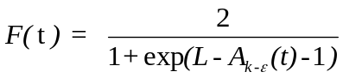 (16)
令F(t)为关于像素点t的离群因子判别系数，当F(t)越接近0，该像素为奇异点可能性越大；越接近1则代表该像素为区域内部的点。
由式(6)、(11)、(16)分别得到模糊场U、空间约束场P、融合函数F(t)来定义联合分割判决场S：
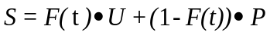 (17)

综上所述，本文FCM与MRF融合算法步骤可描述如下:
- 基于公式(6)计算得到FCM模糊场U
- 根据式(11)，计算得到MRF空间约束场P;
- 基于密度的离群点检测，根据式(16)计算图像的融合函数F(t);
- 根据式(17)，将MRF和FCM进行融合
- 由最大概率原则得到最后的分割结果。
- 实验结果
4.1 实验数据
本文所使用数据是由明尼苏达大学提供。7 幅 DTI 图像所加梯度脉冲的方向分别为：（0,0,0）、（0.707,0,0.707）、（-0.707,0,0.707）、（0,0.707,0.707）、（0,0.707, 0.707）、（0.707, 0.707, 0）、（-0.707, 0.707,0），轴向为58层，体元大小为2mm,2mm,2mm，TE=95ms，TR=8.7s。
所有的实验均是在Matlab R2014a上编程实现，在Windows10操作系统，2.60GHZ CPU，8G内存的Intel(R) Core(TM)i7处理器的Hasee笔记本电脑上实现。如图1(a)-(e)表示为第26层人脑DTI图像，噪声级别分别为0%，3%，5%，7%，9%。
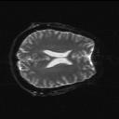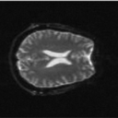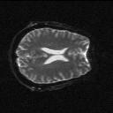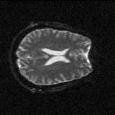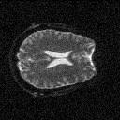
(a) (b) (c) (d) (e)
图1不同噪声下的DTI图像

4.2 分割质量评价指标
为了定量地评价算法的聚类结果，本文采用分割系数V_{c}和分割熵V_{e}两个评价指标:
分割系数V_{c}：
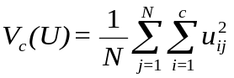 (18)
分割熵V_{e}:
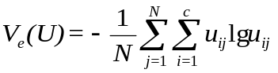 (19)
其中，N为样本总量，c表示类别数，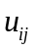为模糊聚类中的隶属度函数。对于模糊聚类的样本集，其样本应该是连续紧密的，且每个样本点都有唯一的分类。分割系数V_{c}取值范围为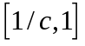，该指标值越大表明聚类效果越好，即V_{c}值越接近1，聚类结果就越明确；V_{e}值越接近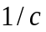，聚类结果就越模糊。V_{e}为分割熵，该指标值越小表明聚类效果越好，当其达到最小值时聚类效果最佳。
此外，本文以手工分割结果作为标准对算法的分割结果进行评价，采用分割准确率 (Segmentation Accuracy，SA)，分割准确率定义为：
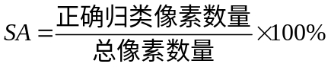 (20)
4.3 实验结果分析
为验证本文算法的分割效果，对图1所示的人脑第26层DTI图像，分别使用传统FCM、KFCM以及改进的FCM和MRF结合算法HMRF-FCM[16] 、FCM-MRF[17]以及本文算法进行分割实验，对迭加了不同噪声级别的模拟人脑DTI图像进行分割，以便于验证改进后算法的准确性和稳定性。
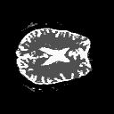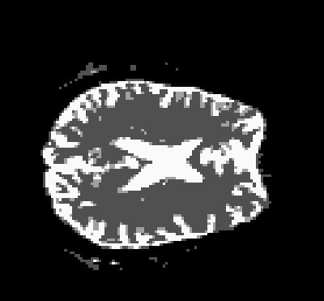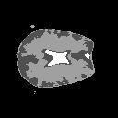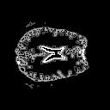
- (b) (c) (d) (e)
图2、5种不同算法对噪声级别为0%的DTI分割效果
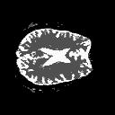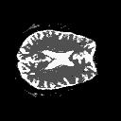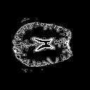
(a) (b) (c) (d) (e)
图3、5种不同算法对噪声级别为5%的DTI分割效果
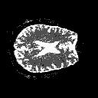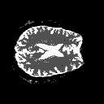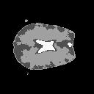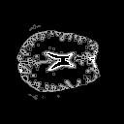
(a) (b) (c) (d) (e)
图4、5种不同算法对噪声级别为9%的DTI分割效果
由实验结果来看，在DTI图像存在大量噪声的情况下，FCM算法与KFCM算法的抗噪能力较差，分割结果出现大量的噪声点。HMRF-FCM算法可以降低噪声干扰，并不能完全抵消抗干扰影响。FCM-MRF算法具有很好的抗噪能力，但是在其分割结果中，丢失了大量的细节信息，效果并不理想。本文算法分割得到的胼胝体对组织边缘的细小区域划分得更加准确，且周围错误分割的区域较少，说明分割准确性得到了提高，可以获得较为理想的胼胝体信息。
本文通过计算迭加了不同级别噪声的第26层脑部DTI图像的分割系数Vc、分割熵Ve、分割准确率SA来定量分析评价分割算法的效果。图3表示不同噪声级别情况下各个算法的分割熵比较、图4表示不同噪声级别情况下各个算法的分割系数比较、图5表示不同噪声级别情况下各个算法的分割正确率比较。
分割系数 | 0% | 3% | 5% | 7% | 9%
FCM算法 | 0.8727 | 0.8706 | 0.8625 | 0.8578 | 0.8432
FCM_MRF算法 | 0.8425 | 0.8518
HMRF_FCM算法 | 0.9231 | 0.9088
KFCM算法 | 0.9126 | 0.9207
本文算法 | 0.9437 | 0.9421

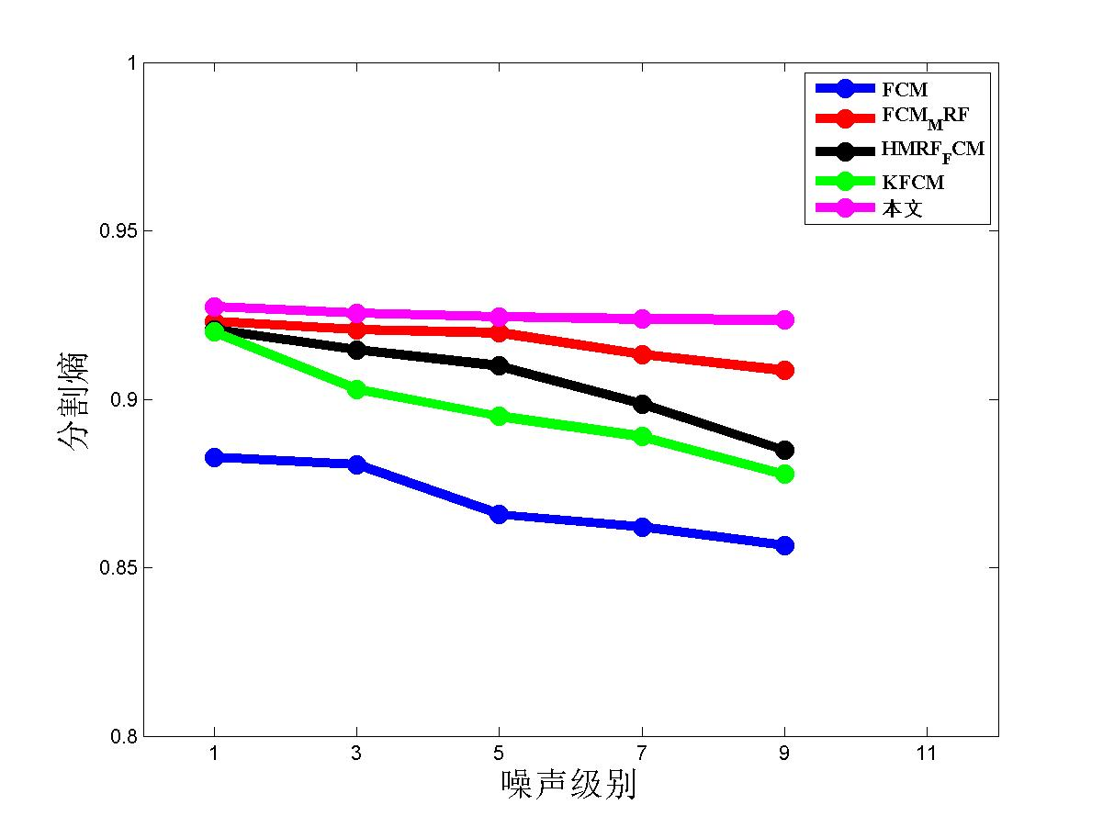
图5.各个算法的分割熵折线图表示
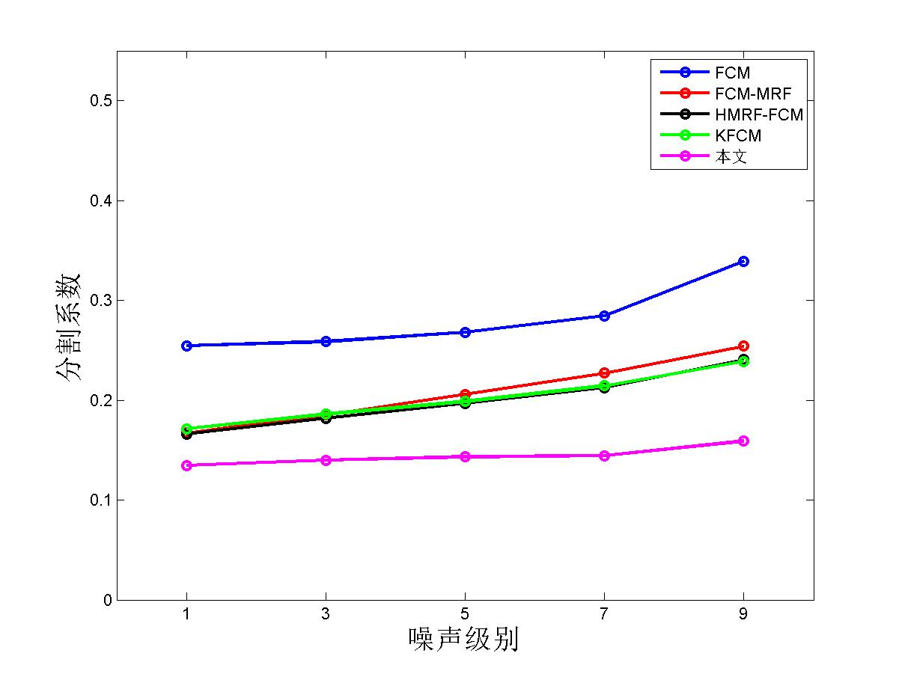
图6.各个算法的分割系数折线图表
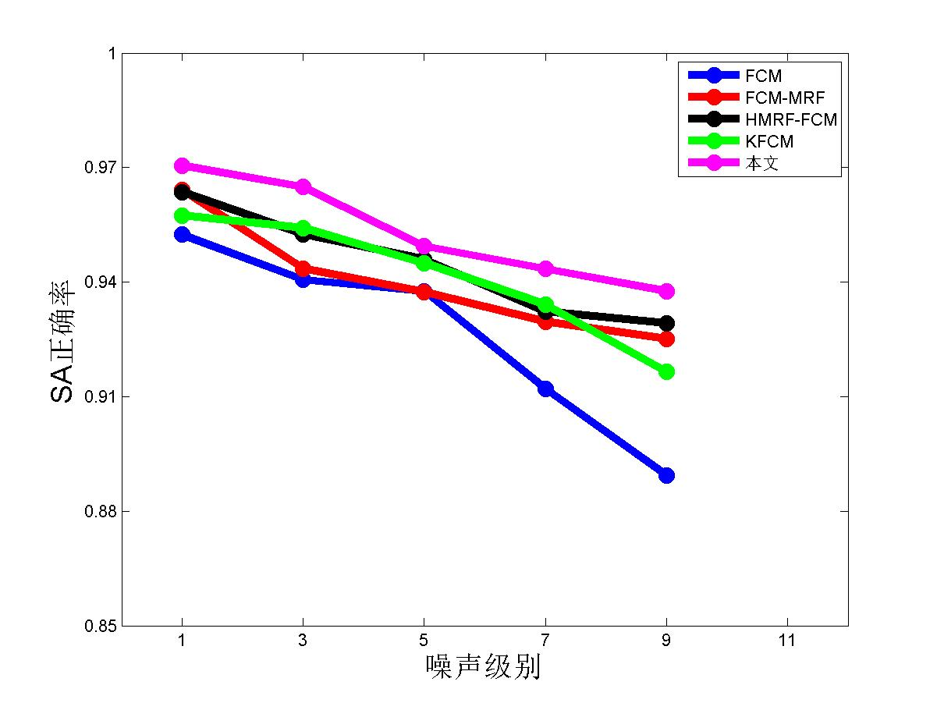
图7.各个算法的正确率折线图表示
根据图5，本文算法的分割熵要高于其他分割算法，且在噪声强度增大的情况下也基本保持稳定，而其他分割算法的分割熵都会随着噪声强度的变化而有所波动；根据图6，本文算法在分割系数要略低于其他分割算法。在图7中展示了各个算法的分割准确率，在不同噪声强度下本文算法的分割准确率均略高于其他算法。
综合多个评定指标及DTI图像分割结果可知，本文提出的融合算法在分割精度及抗噪性能方面均优于FCM算法以及其改进FCM算法。故本文分割算法是一种精准高效的DTI图像分割算法。
- 结论
基于FCM以及MRF，本文提出了一种基于离群点类型的自适应权值的FCM和MRF融合算法应用在DTI图像分割中。通过遍历图像得到每一个像素点类型(离群点、内部点)自适应将融合函数进行更新，并将融合函数用于控制FCM和MRF在联合方程中的占比。实验结果表明，本文算法改进了FCM算法只利用了图像的灰度信息，而未考虑其空间相关性所导致的图像抗噪性能差的性质。本文通过对DTI图像进行分割实验并定量分析，结果表明本文算法在聚类划分指标上均优于算法，是一种切实可行的DTI分割算法
参考文献
[1] 张相芬. DTI图像去噪方法研究[D]. 上海: 上海交通大学电子信息与电气工程学院, 2008
[2] Liao L, Lin T S. A kermelized fuzzy c-means clustering using fuzzy Markov random field model for brain MR image segmentation [J]. Journal of Image and Graphics, 2009 , 14(9):1732-1738. [廖亮, 林士胜. 基于核聚类算法和模糊Markov随机场模型的脑部MR图像的分割[J]. 中国图像图形学报, 2009, 14(9) : 1732-1738. ]
[3] Jie L, Liu W, Sun Z, et al.Hybrid fuzzy clustering methods based on improved self-adaptive cellular genetic algorithm and optimal-selection-based fuzzy c-means[J].Neurocomputing,2017, 249:140-156.
[4] Lao L, Wu X M, Zhu X F. Survey on application of fuzzy set theory for image segmentation[J]. Chinese Journal of Stereology and Image Analysis ,2006, 11(3):200-205. [劳丽，吴效明，朱学峰. 模糊集理论在图像分割中的应用综[J]. 中国体视学与图像分析, 2006, 11(3):200-205.]
[5] Ding Y, Fu X. Kernel-based fuzzy c-means clustering algorithm based on genetic algorithm[J]. Neurocomputing, 2016, 188:233-238.
[6]WANG Zhengkai, CHEN Yunjie,LI Jian.Fuzzy clustering brain MR image segmentation combined with non-local information[J].Computer Engineering and Design,2017 ,38(3):671-676(in Chinese).[王正楷，陈允杰，李剑.结合非局部信息的模糊聚类脑MR图像分割[J]. 计算机工程与设计，2017,38(3):671-676.]
[7] Feng Y，Dong F，Xia X，et al. An adaptive fuzzy C-meansmethod utilizing neighboring information for breast tumor segmentation in ultrasound images[J]. Medical Physics，2017，44(7): 3752-3760.
[8] Zhang X, Wang G, Su Q ,et al.An improved fuzzy algorithm for image segmentation using peak detection, spatial information and reallocation[J].Soft Computing, 2017, 21(8):2165-2173.
[9] Liu s Y , Li x F, Liz M. A new image segmentation algorithm based on the fusion of Markov random field and fuzzy c –means clustering [c ] // Proceedings of International Symposium on Communications and Information Technologies. Piscataway, NJ, USA : IEEE. 2005:144-147
[10] Pan W, Fu J, Wei J, et81. Weighed—FCM image segmentation algorithm combined with Gibbs random field [J] . Electronic Measurment Technology, 2007, 30(11) : 190-192. [潘伟, 付佳, 位军, 等. 结合 Gibbs 随机场的加权模糊c均值图像分割算法[J]. 电子测量技术, 2007, 30(11): 190-192.]
[11]Ali H, Elmogy M, El-Daydamony E, et al.Multi-resolution mri brain image segmentation based on morphological pyramid and fuzzy c-mean clustering[J]. Arabian Journal for Science and Engineering, 2015, 40(11):3173-3185.
[12]Pei H X, Zheng Z R, Wang C,et al.D-FCM:Density based fuzzy c-means clustering algorithm with application in medical image segmentation[J]. Procedia Computer Science, 2017, 122:407-414.
[13] Ariyo O, Zhi-guang Q, Tian L.Brain MR Segmentation using a Fusion of K-Means and Spatial Fuzzy C-Means[J].DEStech Transactions on Computer Science and Engineering, 2017(case).
[14] Li X C .Bian S X. Combining wave let domain Markov random field and fuzzy clustering for robust multiresolution image segmentation[C] // Proceedings of the 2nd International Joint Conference on Computational Sciences and Optimization. Pisca-taway, NJ, USA: IEEE, 2009: 851-855
[15] Qian P, Zhao K, Jiang Y ,et al. Knowledge-Leveraged Transfer Fuzzy C-Means for Texture Image Segmentation with Self-Adaptive Cluster Prototype Matching[J].Knowledge-Based Systems, 2017.
[16] Chatzis S P, Varvarigou T A. A fuzzy clustering approach toward hidden Markov random field models for enhanced spatially constrained segmentation [J]. IEEE Transactions on Fuzzy Systems, 2008, 16(5):1351-1361.
[17]佘黎煌,钟华,张石.结合马尔可夫随机场与模糊C-均值聚类的脑MRI图像分割[J].中国图象图形学报, 2012, 17(12): 1554-1560.SHE L H, ZHONG H, ZHANG SH.Fuzzy C-means clustering algorithm combined with markov random field for brain MR image segmentation [J].Journal of Image and Graphics, 2012, 17(12): 1554-1560.

